T.C.

**MİLLÎ EĞİTİM BAKANLIĞI**

**ADAPAZARI ANADOLU İMAM HATİP LİSESİ**

**FEN VE SOSYAL BİLİMLER, FEN VE TEKNOLOJİ, HAZFIZLIK PROJE OKULU**

**( PROJE İMAM HATİP ORTAOKULU )**

**FEN, TEKNOLOJİ AĞIRLIKLI VE AKADEMİK BAŞARIYI DESTEKLEME PROJESİ**

**ÖĞRENCİ KABUL SINAVI**

**BAŞVURU VE UYGULAMA KILAVUZU**



**ADAPAZARI ANADOLU İMAM HATİP LİSESİ**

**2025 SAKARYA**

İÇİNDEKİLER

1. GENEL AÇIKLAMALAR 3

1.1. Amaç 3

1.2. Kapsam 3

1.3. Dayanak 3

2. BAŞVURU TAKVİMİ 4

2.2. FEN TEKNOLOJİ VE İNGİLİZCE AĞIRLIKLI BÖLÜMÜ BAŞVURU TAKVİMİ 4

3. 2025-2026 EĞİTİM ÖĞRETİM YILINDA ADAPAZARI ANADOLU İMAM HATİP LİSESİ/ORTAOKULU 5. SINIF KONTENJANI 4

4. OKUL MÜDÜRLÜĞÜNÜN YAPACAĞI İŞLEMLER 5

5. BAŞVURU ŞARTLARI VE DİKKAT EDİLECEK HUSUSLAR 5

❖ Başvurunun ya da Sınavın Geçersiz Sayılacağı Durumlar 5

6. YAZILI SINAVIN GERÇEKLEŞTİRİLMESİ 6

7. YAZILI SINAV SONUÇLARININ AÇIKLANMASI 6

8. SINAVIN DEĞERLENDİRİLMESİ VE İTİRAZLAR 7

10. OKUL İLETİŞİM BİLGİLERİ 7

1. GENEL AÇIKLAMALAR

1.1. Amaç

Bu Kılavuz Sakarya ili Adapazarı İlçesi’nde Milli Eğitim Bakanlığı Din Öğretimi Genel Müdürlüğü’nün koordinasyonunda *Özel Program ve Proje* uygulayan Adapazarı Anadolu İmam Hatip Lisesi Ortaokul bölümüne öğrenci kabulü için uygulanacak yazılı sınavlarına ilişkin usul ve esasları belirler.

1.2. Kapsam

4. sınıfı bitirmiş veya 2024 - 2025 eğitim öğretim yılı sonu itibariyle 4. sınıfı bitirmeye hak kazanmış resmi ve özel ilkokullarda öğrenim gören erkek öğrencileri kapsar**.**

1.3. Dayanak

1739 sayılı Millî Eğitim Temel Kanunu, Milli Eğitim Bakanlığı 2023 Eğitim Vizyonu, Milli Eğitim Bakanlığı Din Öğretimi Genel Müdürlüğü Anadolu İmam Hatip Liseleri ve İmam Hatip Ortaokulları Vizyon Belgesi ve 02.09.2020 ve 31232 sayılı Resmi Gazetede yayınlanan Milli Eğitim Bakanlığı Ortaöğretim Kurumları Yönetmeliğinde Değişiklik Yapılmasına Dair Yönetmeliğin Madde 20/A’nın 4.bendinde “Gerekli görülmesi halinde bünyesinde ortaokul bulunan proje okullarının ortaokul kısmına öğrenci alımı, okul yönetimince yapılacak yazılı ve/veya sözlü sınav sonucuna göre yapılabilir.” maddesine dayanılarak hazırlanmıştır.

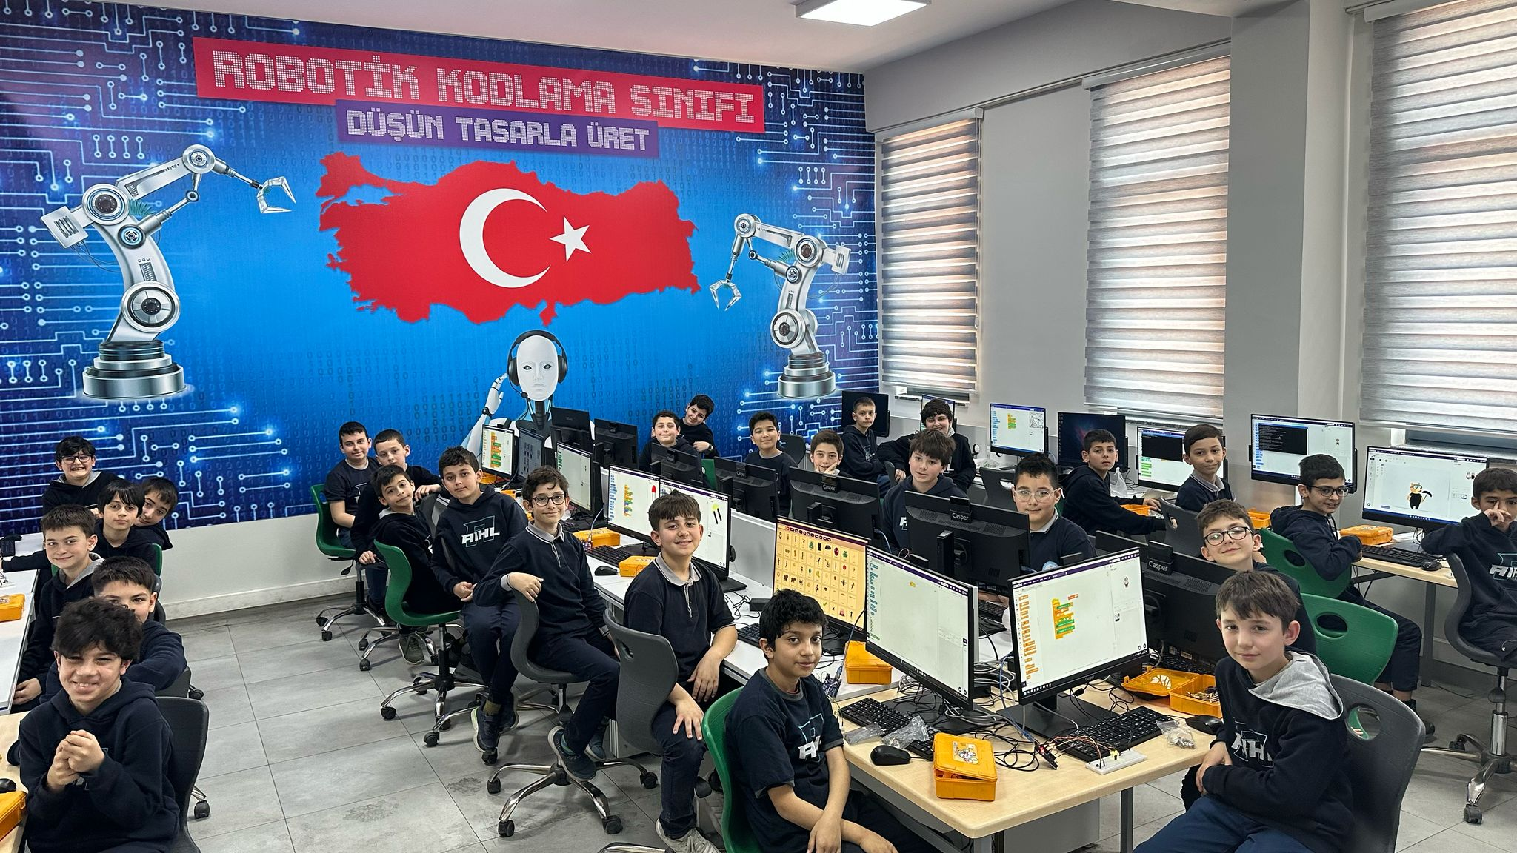

1. BAŞVURU TAKVİMİ

Okulumuz Fen Teknoloji ve Yabancı Dil ağırlıklı İmam Hatip Orta Okulu bölümüne 2025-2026 Eğitim Öğretim yılında 90 öğrenci kaydı yapılacaktır. Okulumuza öğrenci alımları sadece sınavla olmaktadır.

2.2. FEN TEKNOLOJİ VE İNGİLİZCE AĞIRLIKLI BÖLÜMÜ BAŞVURU TAKVİMİ

|  |  |  |
| --- | --- | --- |
| **Başvuru Tarihleri:** | 07 Nisan 2025 – 12 Mayıs 2025[1] | |
| **Sınav Tarihi:** | 17 Mayıs 2025 Cumartesi | Saat:10.00 |
| **Sınav Sonucu açıklanması:** | 23 Mayıs 2025 Cuma | Saat 16.30 |
| **Kesin Kayıt Hakkı Kazanan Öğrencilerin Veli Bilgilendirme Toplantısı** | 25 Haziran 2025 Çarşamba | |
| **Ön Kayıt Tarihi** | 30 Haziran -11 Temmuz 2025 | |
| **Yedek Listeden aday Kayıt Tarihi** | 14 Temmuz – 25 Temmuz 2025 | |
| **Kesin Kayıtların Yapılması:** | 26 Ağustos 2025 - 6 Eylül 2025 | |

* + 1. *Fen Teknoıloji ve Yabancı Dil ağırlıklı 5. Sınıf kabul* sınav başvurusu okulumuzun https://adapazariihl.meb.k12.tr uzantılı internet adresinde yayınlanacak link üzerinden olacaktır.
    2. Sınav tarihleri ve akademik takvim Milli Eğitim Bakanlığının alacağı kararlar, merkezi sınavlarda yapılabilecek değişiklikler ve sınav yürütme komisyonunun alacağı ek kararlar doğrultusunda değişebilecektir. Değişiklik olması durumunda okulumuzun internet sitesinden açıklama yapılacaktır.

1. 2025-2026 EĞİTİM ÖĞRETİM YILINDA ADAPAZARI ANADOLU İMAM HATİP LİSESİ/ORTAOKULU 5. SINIF KONTENJANI

|  |  |  |  |
| --- | --- | --- | --- |
| 1 | Adapazarı Anadolu İmam Hatip Lisesi (Ortaokul Bölümü) | Adapazarı | 90 |

1. OKUL MÜDÜRLÜĞÜNÜN YAPACAĞI İŞLEMLER
   1. *Yazılı Sınav Komisyonu,* Akademik Başarıyı Destekleme (Fen Teknoloji ve İngilizce Yabancı Dil Eğitimi)  *Yürütme Komisyonu* oluşturup sınavların sağlıklı bir şekilde sonuçlanmasını sağlamak,
   2. Yazılı sınav başvuru işlemlerinin yürütülmesi için okulda uygun alan ve görevli tahsis etmek,
   3. Sınava başvuran adayların sınav şartlarını taşıyıp taşımadıklarını kontrol etmek, adayların sınav giriş bilgilerini düzenlemek ve adaya bildirmek,
   4. Sınav sonuçlarının adaya duyurulmasını sağlamak ve velileri proje süreçleri hakkında bilgilendirmek,
2. BAŞVURU ŞARTLARI VE DİKKAT EDİLECEK HUSUSLAR
   1. 4. sınıfı bitirmiş ya da 2024 - 2025 eğitim öğretim yılı itibariyle 4. sınıfı bitirmeye hak kazanmış erkek öğrenci, Adapazarı Anadolu İmam Hatip Lisesi Ortaokulu *yazılı sınavlarına* başvurabilir. **Başvuru için adres şartı aranmaz.**
   2. Adaylar sınav başvurularını yaparken okulun proje kapsamındaki tüm şartlarını, kılavuzda yer alan hükümleri ve ilgili mevzuatta belirtilmiş olan hususları kabul etmiş sayılır.
   3. Adapazarı Anadolu İmam Hatip Lisesi Ortaokul Bölümü 5. sınıfa başvuru yapan adayın, başvuru şartlarını taşıyıp taşımadığı okul müdürlüğünce kurulan *Sınav Komisyonu* tarafından kontrol edilerek sınava girmesine karar verilir.
   4. Sınav süreçlerinin planlanması Adapazarı Anadolu İmam Hatip Lisesi yönetimi ve Okul Aile Birliği tarafından alınan kararlar doğrultusunda yürütülür.

* Başvurunun ya da Sınavın Geçersiz Sayılacağı Durumlar

1. Aday bilgilerinin e-okul sistemiyle uyuşmaması,
2. Başvuru şartlarını taşımayan öğrencilerin başvuruları,
3. Adayın okulun belirlediği şartları yerine getirmemesi.

* Bu üç şarttan her hangi birinde eksiklik olması durumunda yazılı sınavları geçmiş olsa dahi adayın okula kaydı yapılamaz.

1. YAZILI SINAVIN GERÇEKLEŞTİRİLMESİ[2]
   1. Fen Teknoloji ve İngilizce bölümü sınavı **17 Mayıs 2025 Cumartesi günü saat 10.00’da yapılacaktır**
   2. Sınav hazırlıklarının zamanında yapılabilmesi için adayların sınav başlamadan yarım saat önce (09.30’da) okulda olmaları gerekmektedir.
   3. Adayın sınava alınması için kimlik belgeleri yanlarında olması gerekir.
   4. Sınav puanı hesaplanasında standart sapma uygulanacaktır.
   5. Sorular değerlendirilirken Türkçe ve Matematik sorularının ağırlık katsayısı 2, Fen Bilimleri, Din Kültürü ve Ahlak Bilgisi, Sosyal Bilgiler ve İngilizce sorularının ağırlık katsayısı 1 olacaktır.
   6. Yazılı sınavlar test usulü yapılacak olup adaylara **Türkçe 15, Matematik 20, Fen Bilimleri 10, Din Kültürü ve Ahlak Bilgisi 5, Sosyal Bilgiler 5, İngilizce 5 soru olmak üzere toplam 60 soru** sorulacaktır.
   7. **Sorular 4. sınıf müfredatından çıkacaktır.**
   8. Sınav süresi 100 dakika olacaktır.
   9. Sınavın ilk 30 dakikası adayın okuldan çıkmasına izin verilmeyecektir. Bu süre içinde sınava gelen adaylar ise sınava kabul edilir.
   10. Sınava geç gelen aday için süre ilavesi yapılmaz.
   11. **Sınavda 3 yanlış bir doğruyu götürecektir.**
   12. **Sınavdan sonra sınav evrakları adaya teslim edilmez.**
2. YAZILI SINAV SONUÇLARININ AÇIKLANMASI
   1. Sınav sonuçları https://adapazariihl.meb.k12.tr/ internet sitesi üzerinden belirtilecek linkten bireysel olarak öğrenilebilecektir.
3. SINAVIN DEĞERLENDİRİLMESİ VE İTİRAZLAR
   1. Yazılı sınavların değerlendirilmesi okulun *Yazılı Sınav Komisyonları* tarafından gerçekleştirilir.
   2. Matematik ve Türkçe sorularının puanlamaya katkısı diğer derslerin yaklaşık iki katı olacaktır. **Sınavda sorulara verilen 3 yanlış cevap 1 doğru cevabı silecektir.**
   3. Değerlendirmelere yapılan itirazlar, sonuçlar açıklandıktan sonra en geç iki gün içerisinde okulun ilgili komisyonuna yazılı olarak bizzat yapılır. Yazılı Sınav Komisyonları yapılan itirazlara nihai kararı verecek olan mercidir.
   4. **Yazılı sınav puanı neticesinde ilk 90 öğrenci asil kayıt hakkı kazanacaktır. Okul kaydını zamanında yaptırmayan öğrencinin yerine sırasıyla yedek listeden öğrencilere kayıt hakkı verilecektir.**

9.**KESİN KAYIT İŞLEMLERİ**

**9.1.** Yazılı sınavı kazanıp asil listede bulunan öğrenciler kesin kayıt hakkı kazanırlar.

**9.2.** Başarılı olan adayların kesin kayıtları başvuru takviminde belirtilen tarihler arası velinin isteği doğrultusunda okul tarafından yapılır.

1. OKUL İLETİŞİM BİLGİLERİ

|  |  |  |  |
| --- | --- | --- | --- |
| **Okul Adı** | **Telefon** | **Adres** | **İnternet sayfası** |
| Adapazarı Anadolu İmam Hatip Lisesi | 02642743460  05058665061  05365677117 | Semerciler Mahallesi Çark Caddesi no:143 Adapazarı/SAKARYA | https://adapazariihl.meb.k12.tr |

**Sınav Başvuru Ve Sonuç Açıklama İçin:**

* Adapazarı Anadolu İmam Hatip Lisesi’ne **şahsen** başvurarak yapabileceğiniz gibi,
* Bireysel olarak <https://meb.ai/kOLzpK> **l**inkinden veya aşağıdaki kare kodu taratarak ilgili formu doldurarak yapabilirsiniz.
* İnternet adresleri:

Okul web sitesi https://adapazariihl.meb.k12.tr



1. Sınav geç başvurusu, sınav son başvuru tarihinden itibaren ancak okul idaresine başvurarak 15 Mayıs 2025 tarihine kadar yapılabilir. Söz konusu tarihten sonra başvurabilecekler için yedek kitapçık istenir ve bu kitapçıklar başvuru sırasına göre kullanılır. Yedek kitapçık olması durumunda sınav günü başvurusunu yapıp sınav saatinden önce okulda bulunan aday/lar sınava alınır. Yedek kitapçıkların bitmesi durumunda geç başvuru yapan aday kitapçık temini için hak iddia edemez.
2. Sınav komisyonu sınavla ilgili değişiklik yapma hakkına sahiptir.